Рекомендации для родителей
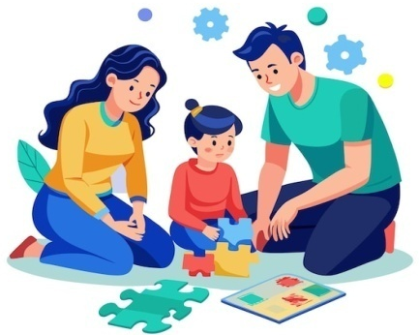
Развитие логического мышления
у детей старшего дошкольного возраста

Отправляя ребенка в первый класс, родители стремятся научить чадо счету и чтению.
Однако педагоги начальных классов отмечают, что к началу обучения в школе каждый второй ребенок не способен правильно размышлять, выстраивать логические цепочки, составлять предположения.
Эти проблемы возникают от того, что родители не уделяют должного внимания развитию логического мышления у детей.
Важно, чтобы к началу обучения в школе ребенок научился, самостоятельно рассуждать, делать выводы, сопоставлять, сравнивать, анализировать, находить частное и общее, устанавливать простые закономерности.
Уважаемые родители!
- Активно занимайтесь с детьми подготовкой к школе.
- Не допускайте, чтобы ребенок скучал во время занятий. Если ребенку интересно учиться, он учится лучше. Интерес - лучшая из мотиваций, он делает детей по-настоящему творческими личностями и дает им возможность испытывать удовлетворение от интеллектуальных занятий.
- Старайтесь показывать необходимость каждого знания, приводите примеры. Связывайте новые знания с уже усвоенными, понятыми.
- Повторяйте упражнения. Развитие умственных способностей ребенка определяется временем и практикой. Если какое-то упражнение не получается, сделайте перерыв, вернитесь к нему позднее или предложите ребенку более легкий вариант.
- Не проявляйте излишней тревоги по поводу недостаточных успехов и малого продвижения вперед. Будьте терпеливы, не спешите, не давайте ребенку задания, значительно превышающие его интеллектуальные возможности.
- В занятиях с ребенком нужна мера. Не заставляйте ребенка делать упражнение, если он без конца вертится, устал, расстроен. Постарайтесь определить пределы выносливости ребенка и увеличивайте длительность занятий каждый раз на очень небольшой отрезок времени.
- Избегайте неодобрительной оценки. Никогда не подчеркивайте его слабости в сравнении с другими детьми. Формируйте у него уверенность в своих силах.
- Постарайтесь не воспринимать занятия с ребенком как тяжелый труд, радуйтесь и получайте удовольствие от процесса общения, никогда не теряйте чувства юмора.

Игры для развития логического мышления

«Назови одним словом»
Игры подобного рода развивают способность к классифицированию, обобщению, расширяют кругозор и пополняют словарный запас.
Задание: ребёнку нужно назвать одним словом группу предметов.
Можно предложить малышу готовые карточки с изображениями или просто произнести цепочки слов.
Примеры:
«Шкаф, комод, диван, стул» – мебель.
«Автобус, пароход, трамвай, мотоцикл» – транспорт.
«Анна, Елена, Мария, Ольга» – женские имена.

«Ассоциация»
Ассоциативные связи у людей формируются ещё с малых лет. От них напрямую зависит тип мышления, возможности памяти. Данная игра учит детей отделять существенные и второстепенные свойства предмета.
Перед тем как играть, объясните дошкольнику задание: «Я назову тебе слова. Первое будет главным. Из остальных тебе нужно выбрать те, без которых главному слову никак не обойтись».

Примеры:
Космос (спутник, скафандр, Луна, звёзды).
Птица (крыло, дерево, весна, парк, яйца).
Река (рыба, вода, лодка, удочка, птицы, мяч).

«Отгадай-ка!»
Эта игра формирует у детей словесно-логическое мышление.
Предложите ребёнку представить себя каким-нибудь предметом в комнате и дать ему описание так, чтобы можно было догадаться, о чём идёт речь.
Если он затрудняется, начните первыми. Можно задавать дополнительные вопросы: «Какого цвета предмет?», «Где находится?»
Пример: «Пластмассовый, прямоугольный, впереди стекло, может интересно рассказывать» (телевизор), или: «Железный, с носиком, умеет свистеть» (чайник).

«Кто где живёт?»
Для этой игры приготовьте картинки с изображением животных (белочка, ёжик, зайчик) или их фигурки и три домика (подойдут кубики, коробки) разного цвета.
Задание: ребенку нужно поселить каждого животного в свой домик при условии, что домик белочки был не красный и не зелёный, а ёжик жил не в синем и не в красном домике.
Задание с усложнением: у ребёнка нет моделирования ситуации, а все подстановки нужно сделать в уме.

